第八套试题解答分析部分
第一题解答部分
解：因为弹性绳只有在拉绳时才有张力，古要分段讨论，设小球距中心点距离为，则：
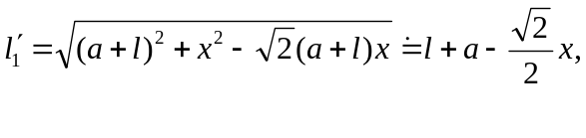
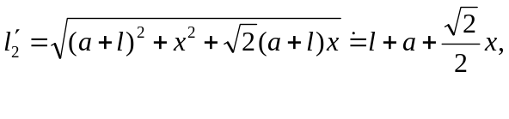
所以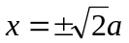为绳紧张与松弛变化点。
考虑X>0情形：
①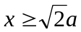时，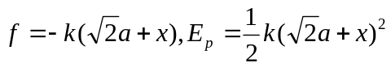
②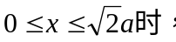
小球由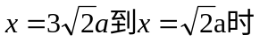，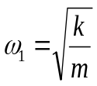，平衡位置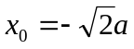
所以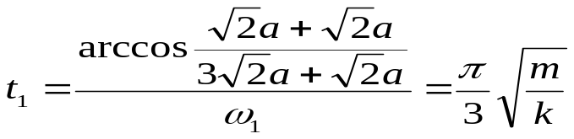
小球由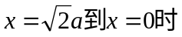，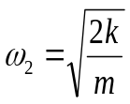，平衡位置x=0,令等效振幅为A
所以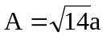
所以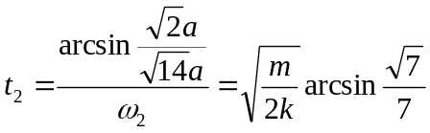
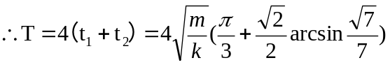
第二题解答分析部分
- 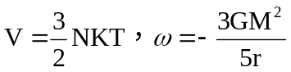
- 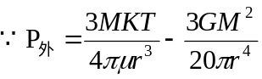
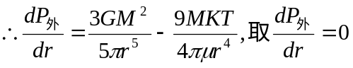
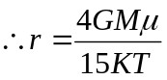
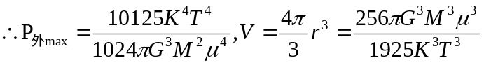
- 对于宇宙而言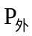=0，可取数量级估计而言的近似表达
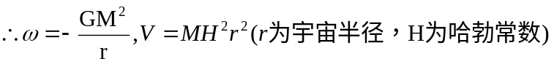
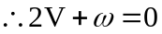
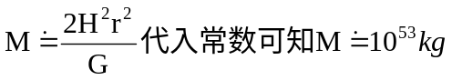
第三题解答分析部分
解：考虑一线框旋转的简单模型，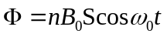
所以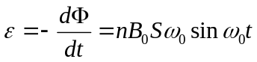
所以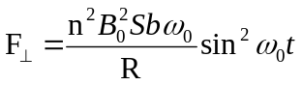
所以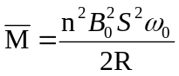
而实际上角速度应为相对值，即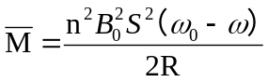
又因为
设风扇形成气流面积为S，速度v,则功率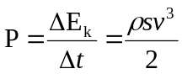
又因为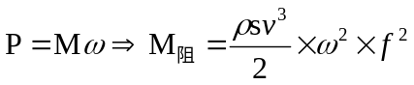
又因为电扇平稳工作对转动力阻与阻力矩相等，即：
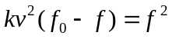
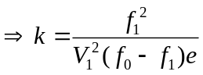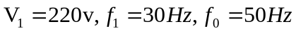
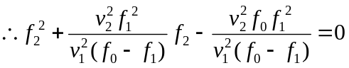
化简得：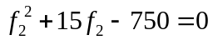
第五题解答分析：令质点速度与竖直方向夹角为，大小为，则：
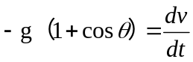 ........................................................................................................①
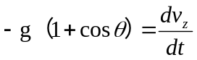 ..........................................................................................................②
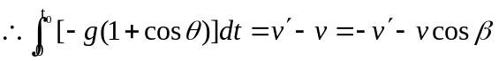..................................③
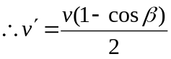..........................................................④
第六题解答分析：
解：由题意得：对球：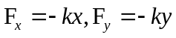 .....................................①
球作简谐运动，令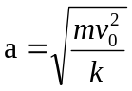，则代入初始条件可得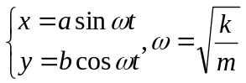 ②
现新建一坐标系：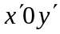满足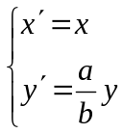.........................................③
则在新坐标系中A运动为一个圆且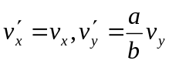..............................④
又因为由题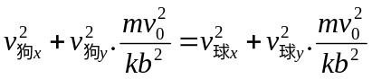；所以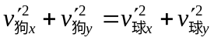.............⑤
所以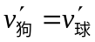.................................................................⑥
同理可证换系后仍满足三点共线条件
所以对小狗而言：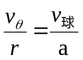.....................................................⑦
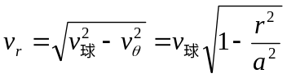...................................................⑧
由⑦ ⑧ 二式可得：小狗在系内为一个圆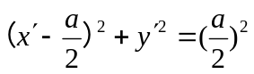................⑨
换至xoy系可得：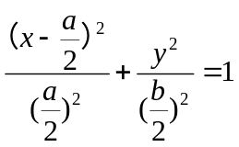 .........................................⑩
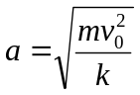
从而易得：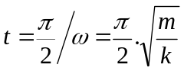.................................................
第七题解答分析：
解：（1）设转动角速度为，两原子到质心距离为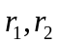，则：
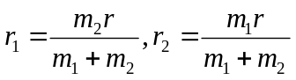..............................................①（10分）
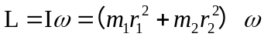..............................................②（4分）
所以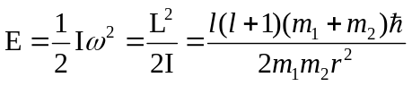 .................................③（1分）
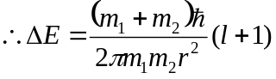................................................④（3分）
所以 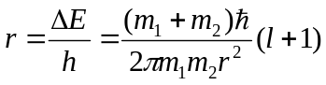 （l为一整数............................⑤（2分）
（2）由题意得： 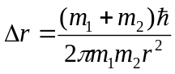........................................⑥（3分）
将原题且数据代入，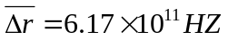....................................⑦（2分）
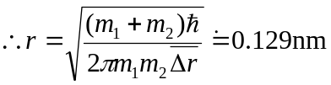...........................................⑧（5分）
又发生一条条设移动 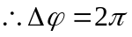.................................... ⑨（5分）
由⑧⑨式得：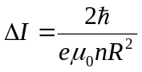............................................⑩（5分）

第七题解答分析部分
一个液装容器的参考解答
- 解：建议用虚功原理，但我还是用受力分析。首先假设容器内只有液体，则液体由于黏性的，
所以可认为准静态，必受到一阻力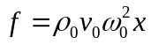 ..........①
现在将此部分液体换作球，将受到同样的阻力，则对小球温杆方向受力平衡...............②
所以由②式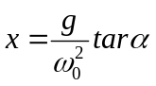................................③
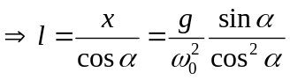..................................④
临界条件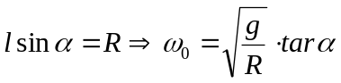.........................⑤
所以1、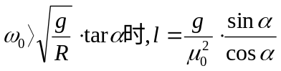........................⑥
- 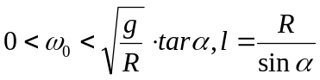..............................⑦
- 解：由（1）可推得，当作用于此物体做功时，物体等效质量
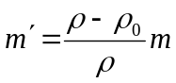，但计算动能对物体质量还是原质量m
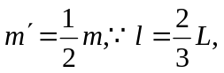所以当此时，系统转动质量
...⑧
所以此时有能量守恒：
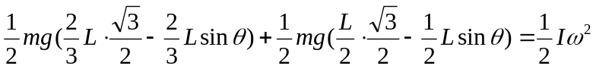...............⑨
所以由⑨式：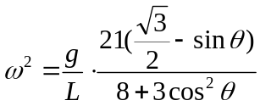............................⑩
又因为当细杆脱离筒壁时，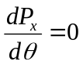
又因为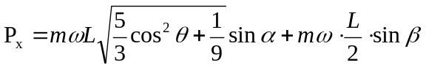....................11
其中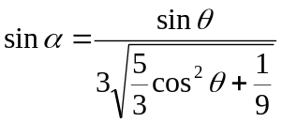.....................................12
同理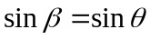............................................13
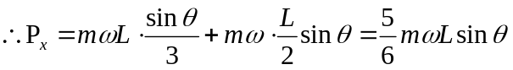........................14
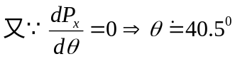.......................................15
所以对质心此，对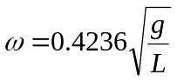..............................16
所以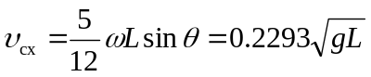...............................17
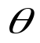
此换作质心系，杆将如图所示旋转
O

所以对O点，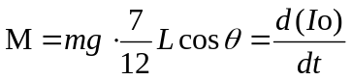

又因为....18
所以
化简可得：
.........................................................19
又由能量守恒：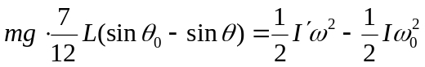...............20
所以代入数据可得：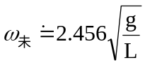............................21
所以对小球而言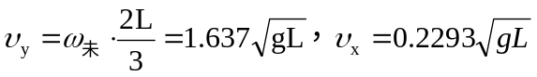
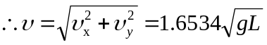.....................................22
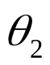
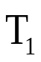
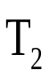
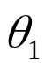
- a.解：由题意的，对于此装置，因为四个杆l相同，所以形成四边并必为一菱形，所以对称性可得：

所以：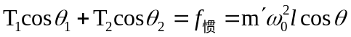.........................23
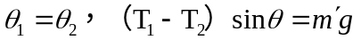...................................24
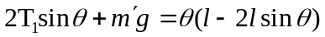....................................25
所以由23、24、25式可得：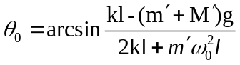...............26
其中：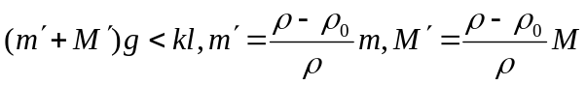...................27
b.解：当B处于最低位置对有向上运动趋势，当B处于最高位置时有向下运动趋势：
1. 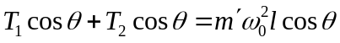................................28
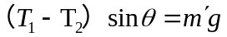........................................29
.......................30
所以由28、29、30式得：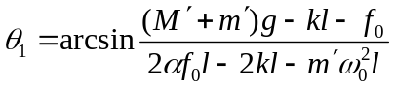...........31
同理必有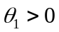
- ................................32
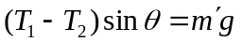...........................................33
.......................34
所以由32、33、34式解得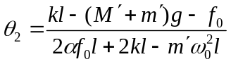................35
同样必有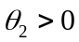
所以综上所述：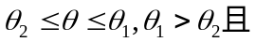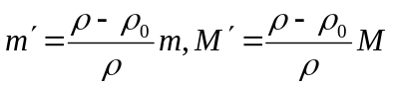
c.解：由题意得，系统对竖直轴无力矩，故系统对竖直轴角动量守恒
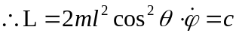........................................36
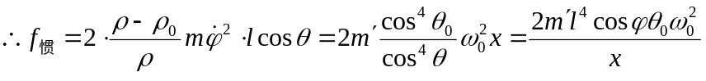...........37
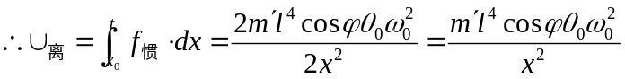
（以无穷远为势能零点）..................................38
又因为对于A和C，
.........39
所以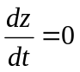
所以化简可得：
............................................................40
令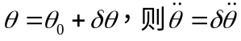，所以代入40式可得：
.........................................................41可见此为一简谐振动方程
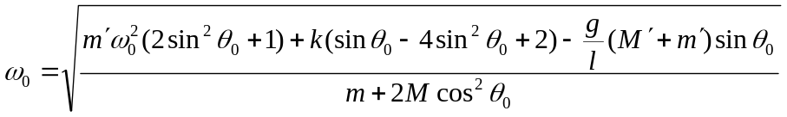........42
其中：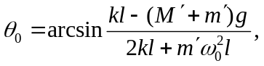，必满足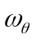有意义
- 解：由题意得，院士在空中时，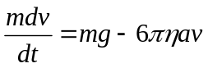.............43
所以由43式可解得：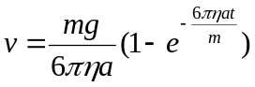........................44
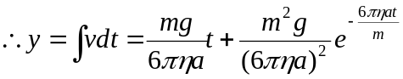...............................45
对圆筒内的气体状态方程，令气体最低点距离为x，则：
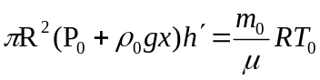......................................46
又因为对容器受力平衡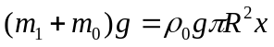.....................47
所以由46、47式可得：
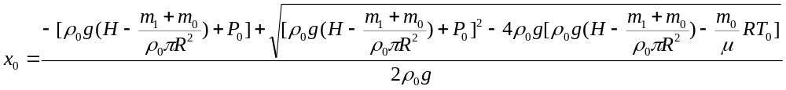.........................................................48代入数据可得：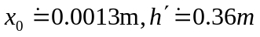
所以院士离筒距离：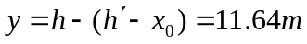
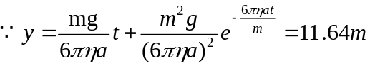
又因为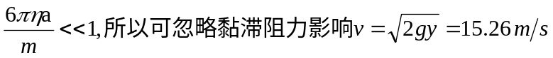........49
所以院士与圆筒完全非弹性碰撞后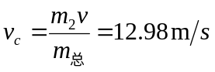...........50
因为从院士开始被淹到被完全淹没浮力做负功，
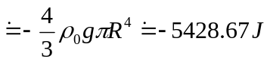......................................51
系统重力做功（先不考虑气体重力）
.............................52
对末态气体状态方程：
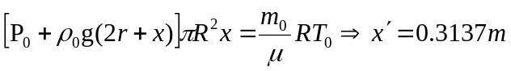......................53
所以气体重力做功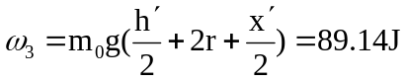..................54
又因为对于大气压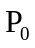对系统做功
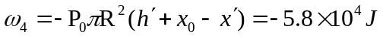..............................55
又因为系统动能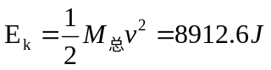..........................56
显然在院士被完全淹没前速度降为0，所以院士能活下来
若院士质量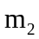未知，则：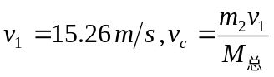
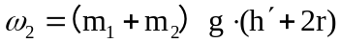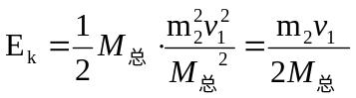
所以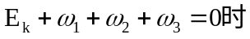，
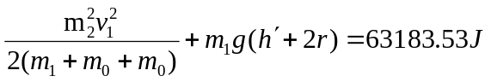..........................57
代入数据可得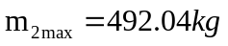
所以综上，院士还算比较安全。
（5）每个人自己设置条件自行计算，我就不算了。

